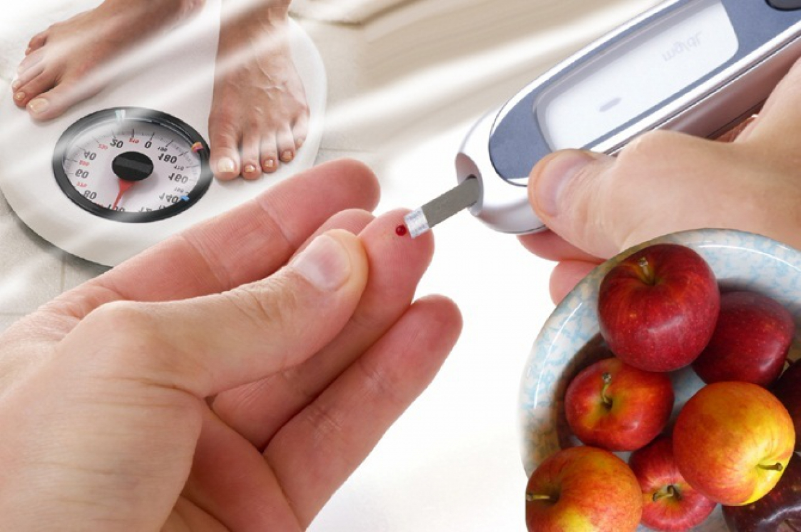
Сахарный диабет –

это серьезное заболевание, которое,
к сожалению, полностью не излечивается, однако при соблюдении определенных правил лечения, питания и личной гигиены
можно добиться значительного
улучшения самочувствия.

В настоящее время более 100 млн. человек в мире страдают диабетом и это число постоянно растет. Впервые диабет был описан в Древнем Египте. Однако происхождение диабета было установлено только тогда, когда в 80-ых годах прошлого века два европейских врача удалили поджелудочную железу у собаки и обнаружили, что у нее развился диабет.

Поджелудочная железа – это орган, вырабатывающий гормон инсулин, который регулирует уровень глюкозы в крови и помогает клеткам утилизировать глюкозу. Диабет развивается тогда, когда поджелудочная железа не способна вырабатывать инсулин, или когда организм не может его эффективно использовать.
Существует два типа диабета: инсулинзависимый диабет, или диабет I типа, и инсулиннезависимый диабет или диабет II типа.

Как управлять диабетом I типа?
Если Вам поставлен этот диагноз, необходимо:
- ежедневно делать инъекции инсулина;
- есть здоровую пищу, в одно и то же время,
примерно в одинаковом количестве;
- заниматься физкультурой – это улучшит Ваше самочувствие;
- вести наблюдение за содержанием глюкозы в крови и моче.

Если содержание глюкозы в крови упадет слишком низко, Вам необходимо срочно съесть что-нибудь для повышения уровня глюкозы. Если уровень глюкозы в крови повысился, немедленно обращайтесь к врачу.

Как управлять диабетом II типа?
Вам необходимо:
- принимать пероральные противодиабетические
таблетки, которые назначит врач;
- следить за своим питанием;
- ежедневно заниматься физическими
упражнениями, что улучшит Ваше здоровье.

При соблюдении определенного образа жизни сахарный диабет
не помешает Вам жить полноценной жизнью:
работать, иметь семью и детей.

ГУ «Минский областной центр гигиены, эпидемиологии и общественного здоровья»

